МІНІСТЕРСТВО ОСВІТИ І НАУКИ УКРАЇНИ
НАВЧАЛЬНО-НАУКОВИЙ КОМПЛЕКС
«ІНСТИТУТ ПРИКЛАДНОГО СИСТЕМНОГО АНАЛІЗУ»
НАЦІОНАЛЬНОГО ТЕХНІЧНОГО УНІВЕРСИТЕТУ УКРАЇНИ
«КИЇВСЬКИЙ ПОЛІТЕХНІЧНИЙ ІНСТИТУТ ІМЕНІ ІГОРЯ СІКОРСЬКОГО»
КАФЕДРА МАТЕМАТИЧНИХ МЕТОДІВ СИСТЕМНОГО АНАЛІЗУ

Практична робота №5
з курсу «Комп'ютерні мережі»

Виконав студент 3 курсу
групи КА-73
Расторгуєв Р.О.
Прийняв Кухарєв С.О.

C:\Users\Роман>ping -l 2000 gaia.cs.umass.edu

Обмен пакетами с gaia.cs.umass.edu [128.119.245.12] с 2000 байтами данных:
Ответ от 128.119.245.12: число байт=2000 время=123мс TTL=50
Ответ от 128.119.245.12: число байт=2000 время=127мс TTL=50
Ответ от 128.119.245.12: число байт=2000 время=127мс TTL=50
Ответ от 128.119.245.12: число байт=2000 время=128мс TTL=50

Статистика Ping для 128.119.245.12:
Пакетов: отправлено = 4, получено = 4, потеряно = 0
(0% потерь)
Приблизительное время приема-передачи в мс:
Минимальное = 123мсек, Максимальное = 128 мсек, Среднее = 126 мсек
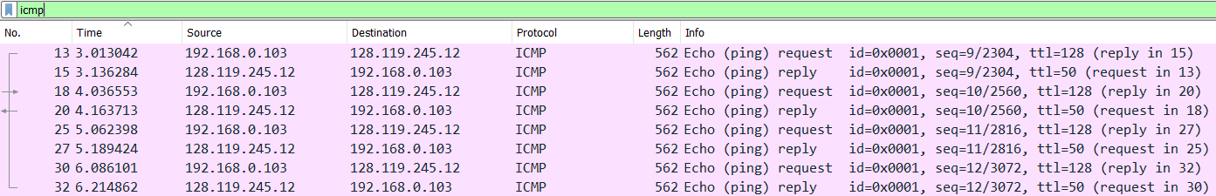
Контрольні запитання:
- Визначте IP адреси вашої та цільової робочих станцій.
Моя (192.168.0.103)
Цільова (128.119.245.12)
- Яке значення в полі номера протоколу вищого рівня в заголовку IP першого пакету із запитом ICMP?
Protocol: ICMP (1)
- Скільки байт займає заголовок IP першого пакету із запитом ICMP? Скільки байт займає корисна інформація (payload) пакету? Поясніть як ви встановили кількість байт корисної інформації.
Header Length: 20 bytes
Total Length: 548
[Frame: 12, payload: 0-1479 (1480 bytes)]
[Frame: 13, payload: 1480-2007 (528 bytes)]
Frame 12 payload + Frame 13 payload = 1480 + 528 = 2008

Payload = 2008 bytes
- Дослідіть пакет із пунктів 2/3. Чи фрагментований цей пакет? Поясніть як ви встановили фрагментацію пакету. Як можна встановити номер фрагменту, що передається у пакеті?
Так. По номеру фрейма.
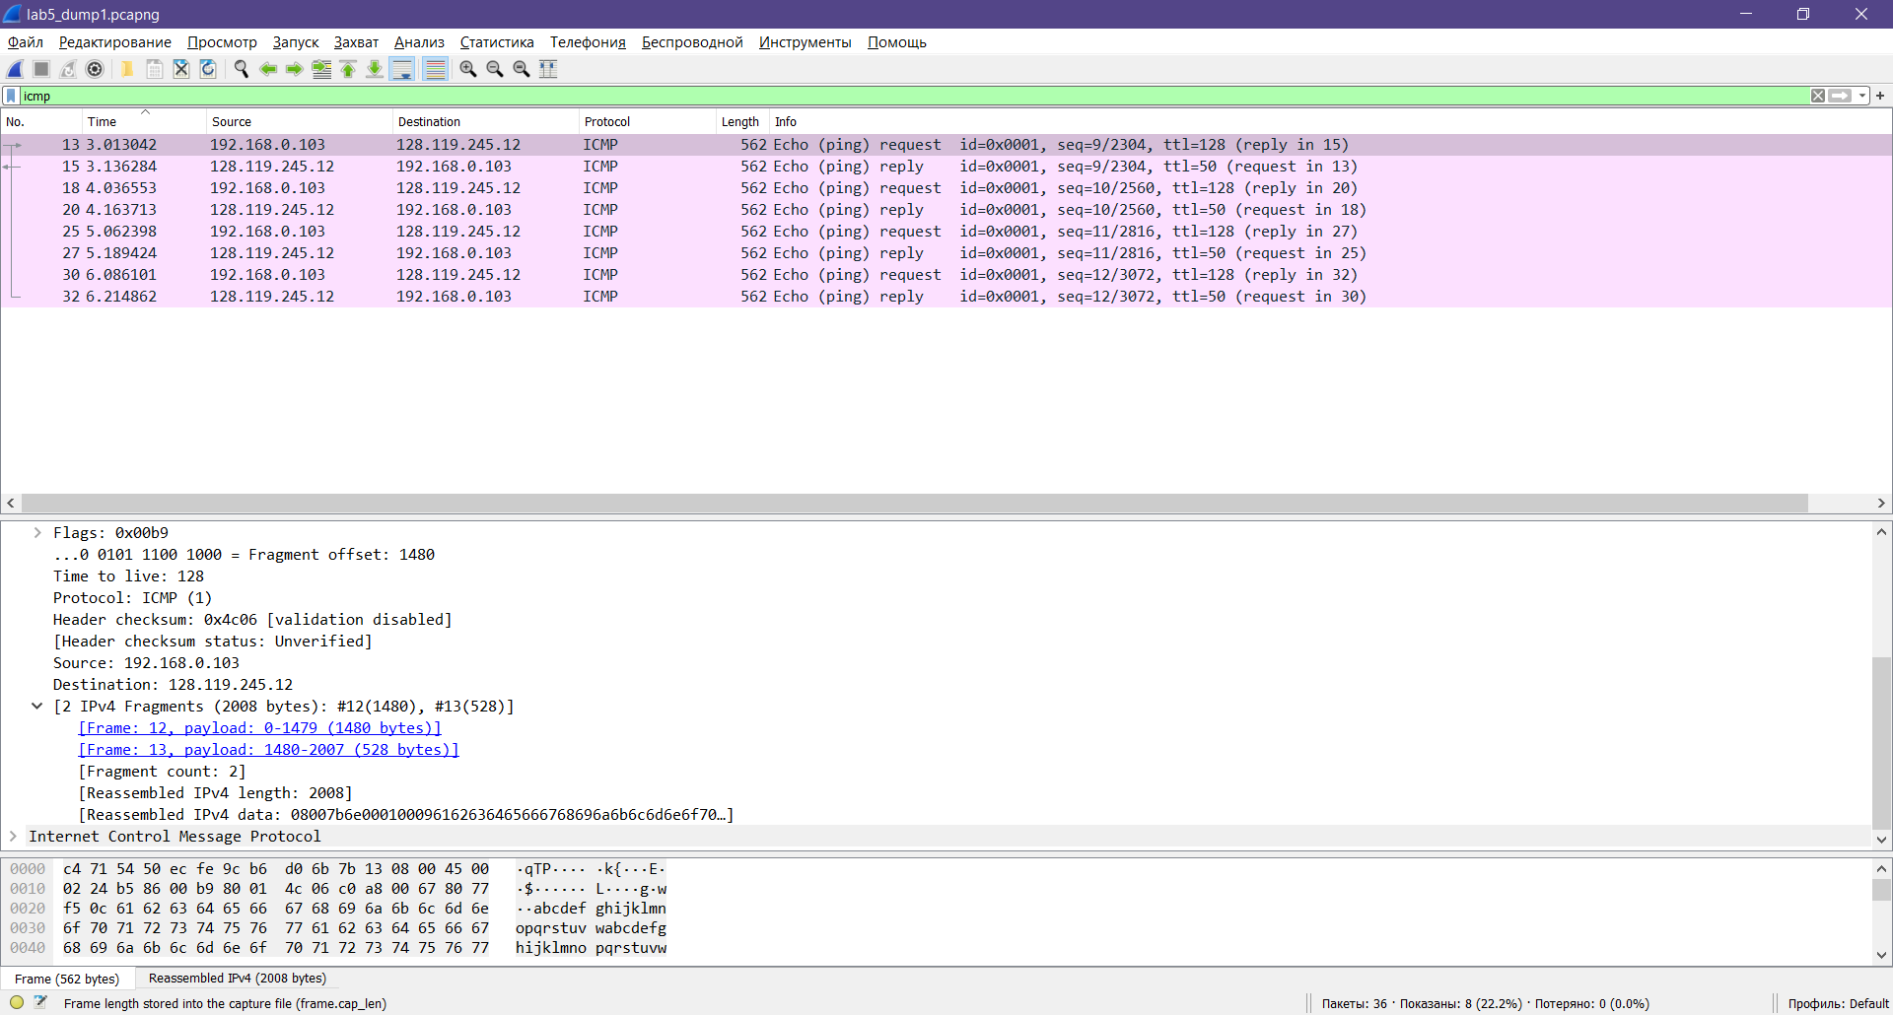
- Знайдіть наступний фрагмент датаграми IP. Яка інформація дозволяє встановити наявність наступних фрагментів, що мають слідувати за другим фрагментом?
Flags: 0x00b9
0... .... .... .... = Reserved bit: Not set
.0.. .... .... .... = Don't fragment: Not set
..0. .... .... .... = More fragments: Not set
- Які поля протоколу IP відрізняють перший фрагмент від другого?
Identification, Header checksum
- Розгляньте послідовність пакетів IP із запитами ICMP вашої робочої станції. Які поля заголовку IP завжди змінюються?
назва фрейму; Upper Layer Protocol, Fragment offset
- Розгляньте послідовність пакетів IP із запитами ICMP вашої робочої станції. Які поля заголовку IP мають зберігати свої значення? Які поля мають змінюватися? Чому?
Поля, які зберігають свої значення:
- Version (ми використовуємо IPv4 для всіх пакетів)
- header length (всі пакети – ICMP)
- source IP, destination IP (Ми пінгуємо одну і ту ж адресу)
- Differentiated Services (всі ICMP пакети одного службового типу)
- Time to live Поля, які змінюють свої значення:
- Upper Layer Protocol (всі загаловки ICMPмають унікальні поля,
Що змінюються:
- Identification (IP пакети мають мати різні id)
- Header checksum (оскільки заголовки змінюються, то контрольна теж)
- Розгляньте послідовність пакетів IP із запитами ICMP вашої робочої станції. Опишіть закономірність зміни значень поля Identification рівня IP.
Значення кожен раз збільшується на 1 .
- Розгляньте послідовність пакетів IP із повідомленнями TTL-exceeded від найближчого маршрутизатора. Які значення встановлені у полях Identification та TTL?
Identification: 0x9297 (37527)
TTL: 50
- Розгляньте послідовність пакетів IP із повідомленнями TTL-exceeded від найближчого маршрутизатора. Які значення встановлені у полях Identification та TTL? Чи змінюються ці значення для різних пакетів у послідовності? Чому?
Time to live: не змінюється (Поле TTL завжди мусить бути однакове, адже у заданого маршрутизатора він один)
Identification: змінюється, щоб розрізняти фрагменти (Якщо дві IP датаграми мають однакове поле Identification, то дані датаграми є фрагментами однієї великої IP датаграми)

Висновок: в ході виконання роботи мною були отримані навички по аналізу протоколу IP, а також досвід знайомства з деякими принципами фрагментації

